Ketqua bước 3:

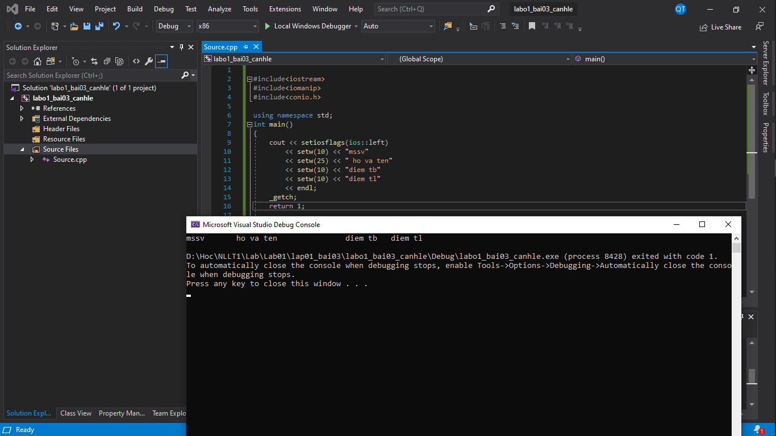

Ketqua bước 5:

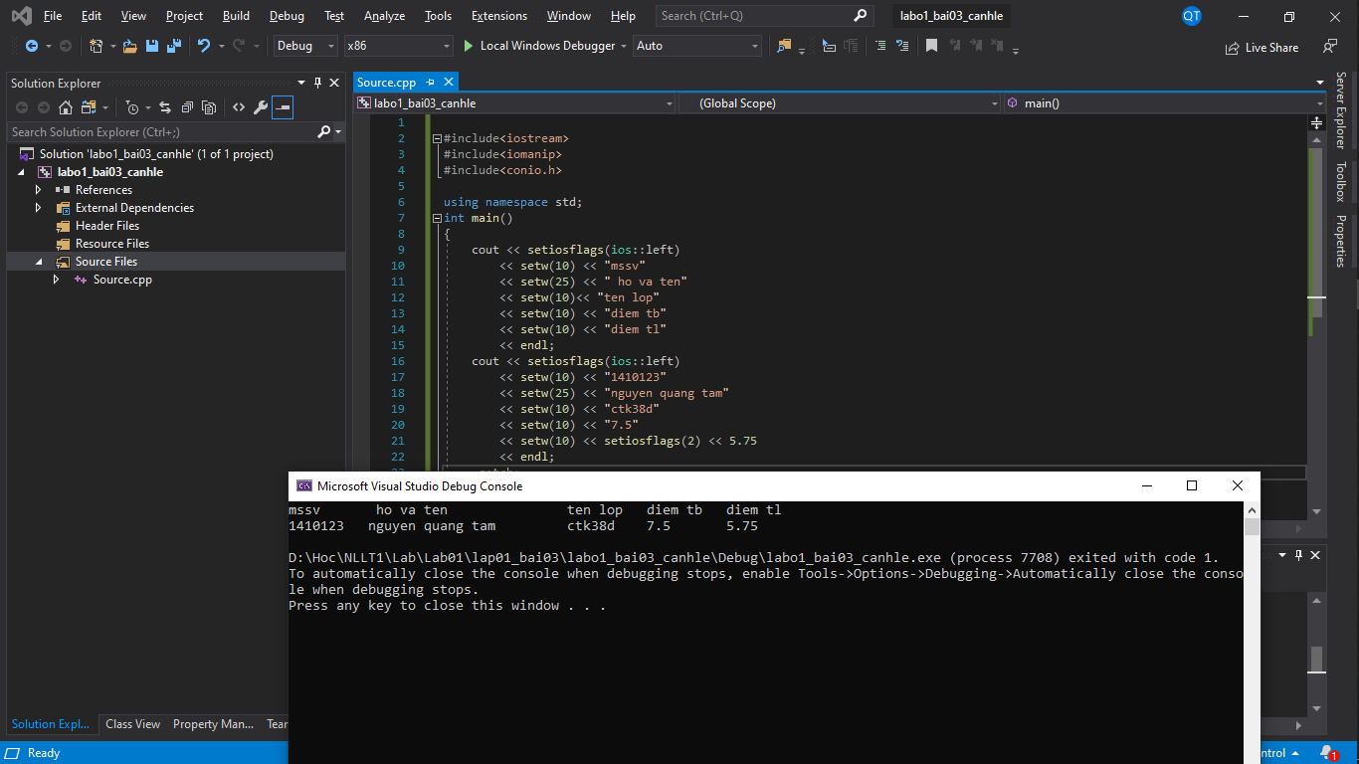

Bước 6: dòng lệnh setprecision(2) có tác dụng làm tròn tới chữ số thập phân thứ nhất.

Ketqua bước 8:

